Муниципальное дошкольное образовательное автономное учреждение
Детский сад «Золотой ключик» муниципального образования
Ясненский городской округ

Конспект
открытого занятия по развитию речи и
обучению грамоте в старшей группе:
«Волшебный сундучок Деда Грамотея»

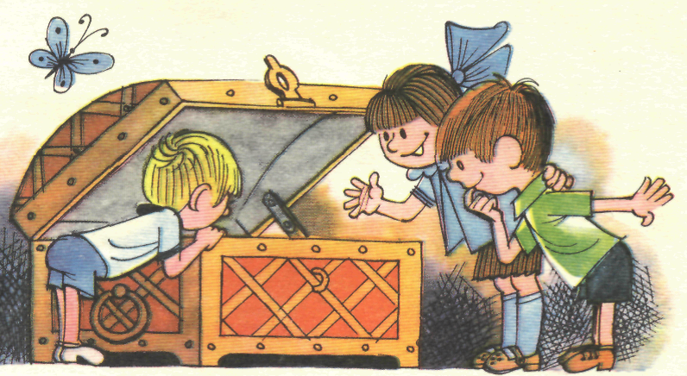

Воспитатель 1 кв. кат. Егорова С.П.

Конспект открытого занятия по развитию речи и обучению грамоте в старшей группе:
«Волшебный сундучок Деда Грамотея»

Задачи: Учить называть слова с заданным звуком и определять место звука в словах. Развивать интонационную выразительность. Развивать у детей фонематический слух, воображение, творческое мышление. Закрепить знание гласных и согласных звуков. Упражнять в умении придумывать слово с заданным звуком и составлять предложение с заданным словом. Закрепить умение делить слово на слоги.
Ход занятия: /стук в дверь/
Воспитатель: Ребята! К нам пришла посылка! Написано: «От Деда Грамотея из страны АБВГДейки»! Давайте ее распечатаем и узнаем, что там внутри. ( Дети и воспитатель распечатывают посылку, достают оттуда сундук и письмо)
Воспитатель: Сундучок – то не простой! С семью замками! Давайте прочитаем письмо: «Дорогие дети старшей группы!
Пишет вам Дед Грамотей из страны АБВГДейки! До меня дошли сведения, что вы очень любознательные ребята и любите заниматься. Я прислал для вас подарок в сундучке. Но сундучок волшебный, с семью замками. К каждому замку есть свой ключ. Найти ключи несложно, нужно лишь угадать, где они лежат. Мои волшебные помощники спрятали ключи у вас в группе. Отгадайте мои загадки и узнаете, где искать ключи. Приложите ключи к замкам и сундучок откроется! Правда, есть еще один секрет! Но об этом вы узнаете позже. Желаю успеха!

Дед Грамотей. »

Воспитатель: Вот это да! Ну, что, интересно узнать, что находится в сундучке? Будем искать ключи? (ответы детей)
Воспитатель: А вот и загадки здесь в письме. Ищем первый ключ. Он находится там, о чем идет речь в загадке:
Есть в комнате портрет,
Во всем на вас похожий.
Засмейтесь – и в ответ
Он засмеется тоже.
Дети: Это зеркало! Надо искать там, где зеркало!
(Воспитатель вынимает ключ из-за зеркала)
Воспитатель: А ключ – то непростой! На нем задание. Вот о каком секрете говорилось в письме Деда Грамотея! Справимся с этим заданием – один замок откроем!
Задание № 1.
Воспитатель: Помощники Деда Грамотея принесли для вас карточку с изображением цветка. Что это за цветок?
Дети: Мак
Воспитатель: Давайте сосчитаем, сколько звуков в слове мак. Какой первый звук?
Дети: М – м – м…
Воспитатель: Звук М. Давайте попробуем пропеть этот звук. М – м – м… Получается? А что нам мешает?
Дети: Губы
Воспитатель: Если мы не можем его пропеть, то это какой звук?
Дети: Согласный
Воспитатель: Правильно! Какой второй звук в слове Мак?
Дети: М – аааа – к! Звук А
Воспитатель: Давайте попробуем пропеть этот звук.
Дети: А – а – а…
Воспитатель: Звук А можно пропеть, ему ничего не мешает. Какой это звук?
Дети: Гласный.
Воспитатель с детьми пробуют пропеть третий звук К и определяют, что он не поется, а значит он согласный.
Воспитатель: Молодцы, справились с заданием. Вот вам первый ключ! (Воспитатель «вставляет» ключ в первый замок
Воспитатель: Слушайте следующую подсказку, где искать ключ:
Не куст, а с листочками,
Не человек, а разговаривает,
Не рубашка, а сшита.
Дети: Книга! Ключ будем искать там, где у нас в группе книги! (Находят второй ключ, выполняют второе задание).
Задание № 2.
Воспитатель: А задание такое: поиграть в игру «Доскажи словечко». Дед Грамотей очень любит стихи. Однажды он начал вспоминать их, но … забыл слова.
Над лугами, над водой
Хлынул дождик проливной,
А потом повисло
В небе коромысло.
Ребятишек радует
Цветная … (радуга).

Утром дед спросил у внучки:
Почему не моешь … (ручки).

Михаил играл в футбол
И забил в ворота … (гол).

Солнце светит очень ярко,
Бегемоту очень … (жарко).

Где обедал воробей?
В зоопарке у … (зверей).

У себя в саду Андрейка
Поливал цветы из … (лейки).

Жук упал и встать не может,
Ждет он, кто ему … (поможет).
(По окончании выполнения задания дети «вставляют» в сундучок второй ключ)
Воспитатель: Вот еще одна загадка от Деда Грамотея:
Посмотрите, дом стоит,
До краев водой налит,
Без окошек, но не мрачный,
С четырех сторон прозрачный.
В этом домике жильцы –
Все умелые пловцы.
(Аквариум)
(Дети достают ключ, он находится возле аквариума)
Задание № 3.
Воспитатель: Вот и третье задание с третьим ключом: это рассказ. «Зина любила прыгать через веревочку. Попросила она у мамы веревочку, и побежала с ней на полянку. Посмотрела кругом – нет ее подружек! Зина начала громко звать подруг: Ма – ша!, Ма – ри – на!, Та – ня!, На – та – ша!, Ва – ля!. Подружки услышали, прибежали и начали весело играть».
Вопросы к детям:
Как девочка звала своих подруг? Называла ли она целое слово, или произносила его по частям?
Почему девочка именно так звала своих подруг? (ответ: так лучше слышно)
Мы с вами знает, что все слова можно разделить на слоги, и мы с вами сейчас попробуем сосчитать, сколько слогов в именах девочек.
(Дети делят имена на слоги с помощью двух приемов: с помощью руки, поставленной к подбородку и с помощью хлопков).
Воспитатель: Молодцы, справились с третьим заданием. Вот, держите ключик! У нас уже три замка открыты! Трудно? Устали? Вы очень старались! Давайте теперь отдохнем. Угадайте, а кто и какой сказке тоже искал ключик, только не простой, а золотой?
Дети: Буратино! В сказке «Золотой ключик».
Физминутка:
Буратино потянулся,
Раз – нагнулся,
Два – нагнулся,
Три – нагнулся.
Руки в стороны развел,
Ключик так и не нашел.
Чтобы ключик нам достать,
Надо на носочки встать.
(Дети декламируют стихотворение. Выполняют движения)
Воспитатель: Ну, а чтобы нам найти четвертый ключик, отгадаем еще одну загадку:
Пишет он, когда диктуют,
Он и чертит, и рисует, -
А сегодня вечерком
Он раскрасит наш альбом.
Дети: это карандаш! Надо искать ключ там, где у нас лежат карандаши!
Задание № 4.
Воспитатель: Правильно! И следующее задание вам надо выполнить с карандашом и прописью (или тетрадью, можно дать картинки, которые дети должны заштриховать)
(Дети справляются с заданием, «открывают» ключом четвертый замок).
Воспитатель: А пятый ключ будем искать вот где:
Что за чудо – кирпичи
Я в подарок получил.
Что сложу из них – сломаю,
Все сначала начинаю.
(Дети отгадывают: Строительные кирпичики. Находят ключ.)
Задание № 5.
Воспитатель: Вот он, ключик, а на нем следующее задание – игра!
Я буду называть действие, а вы будете отвечать, кто их совершает.
Кто и что летает? (Самолет, птица, воздушный шар, бабочка, муха, пушинка, листья желтые с деревьев…)
Кто и что плавает? (Корабль, доска, человек, собака…)
Кто и что греет? (Печь, солнце, грелка…)
Кто и что идет? (Человек, дождь, снег, время…)
Кто и что стоит? (человек, дом, столб, стол…)
Кто и что прыгает? (Мячик, заяц, человек…)
(Дети выполняют задание, получают ключ, «открывают» пятый замок).
Воспитатель: Вот и последний ключ нам осталось найти. Ну, а где его искать, постарайтесь угадать:
Бьют его, а он не плачет,
Только выше, выше скачет!
Дети: Это мяч! А мячи у нас в спортивном уголке. (Находят ключ).
Задание № 6.
Воспитатель: Слушайте последнее, шестое задание! Это игра «Магазин». Мы пришли в продуктовый магазин. Покупать можно только те продукты, в названиях которых есть звук «С». Что вы купите? Дети называют продукты: сыр, сосиски, сахар, соль, сухари, сок, колбаса, свекла, капуста.
А теперь мы выбираем только те продукты, в названиях которых есть звук «К» : картошка, какао, кофе, карамель, крупа, шоколад.
Давайте выберем продукты, в названиях которых есть звук «М» :молоко, масло, макароны, сметана, мука.
(Когда дети называют слова, можно попросить их придумать предложение с названым словом)
После выполнения задания дети получают шестой ключ, «вставляют» в замок. Сундучок открывается.
Воспитатель: Ребята, посмотрите, что здесь лежит!
Дети: Это печенье! Оно в форме букв!
Воспитатель: Можно и поиграть с буквами, можно и чай с печеньем попить! Спасибо Деду Грамотею! Ребята, скажите, вам понравилось сегодня выполнять задания Деда Грамотея? Что больше всего понравилось? С выполнением какого задания у вас возникли трудности?
Вы все молодцы! С вашей помощью можно открывать любые замки! А теперь предлагаю всем пить чай с волшебным печеньем!

